广西师范大学教师教学测评系统操作手册

以下操作请老师们在校内网，电脑端进行。
一、广西师范大学教师教学测评系统网址：http://172.16.130.28:8080/login
二、操作步骤
1.点击上述网址进入广西师范大学教师教学测评系统，点击“注册”
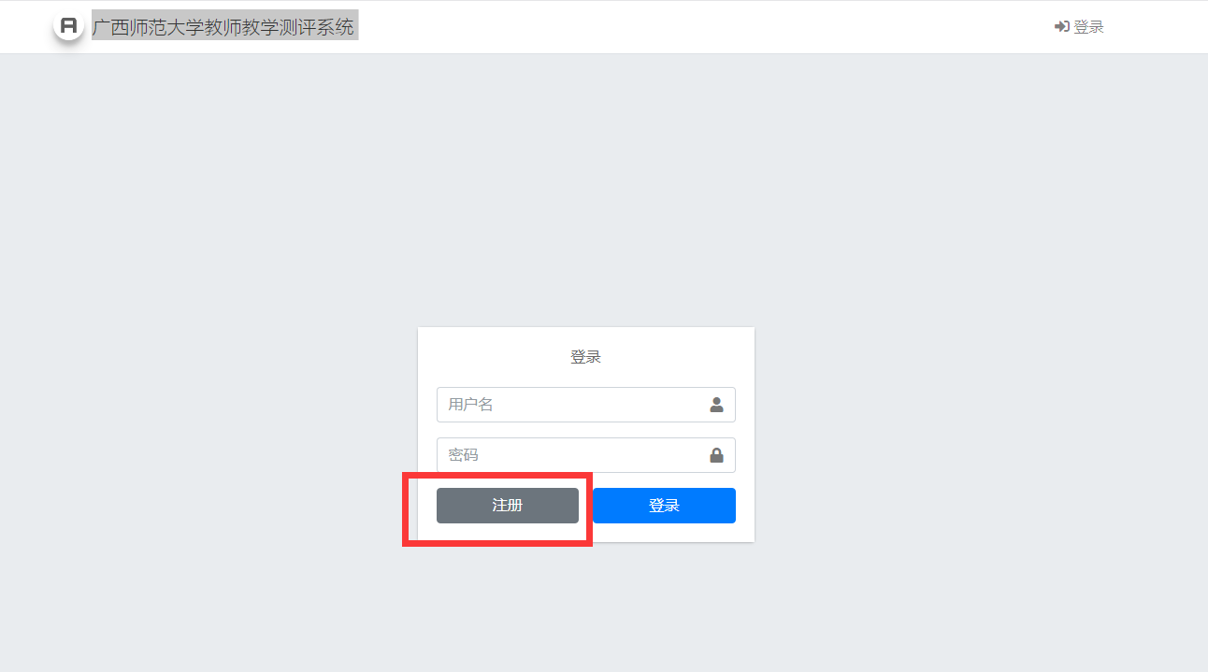
2.请按照个人情况如实填写注册信息，注册工号为人事处8位数工号
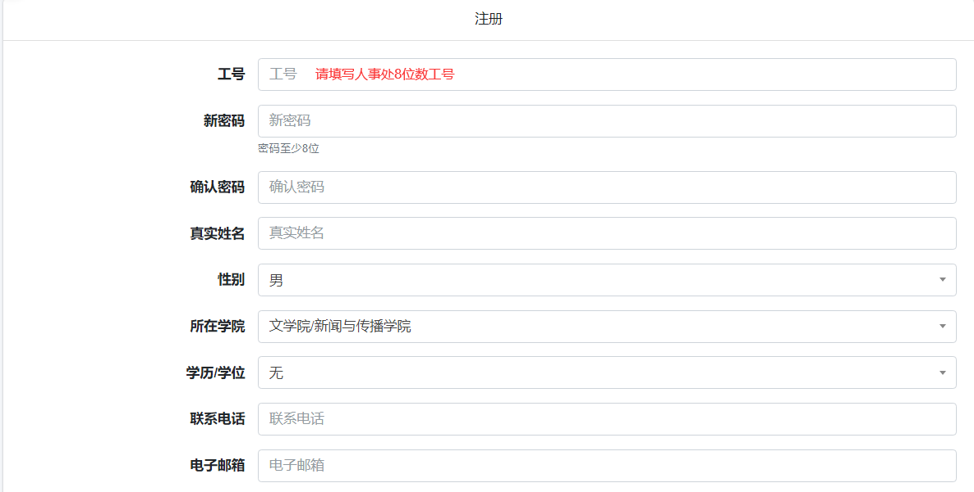

特别注意：
（1）因外出进修等原因春季学期无课者，请在注册时备注。
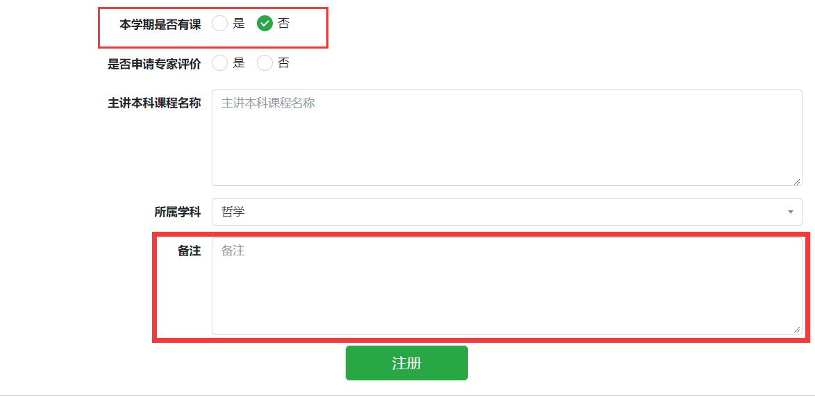
（2）申请“专家评价”需写明“专家评价”环节主讲的本科课程名称及所属学科；
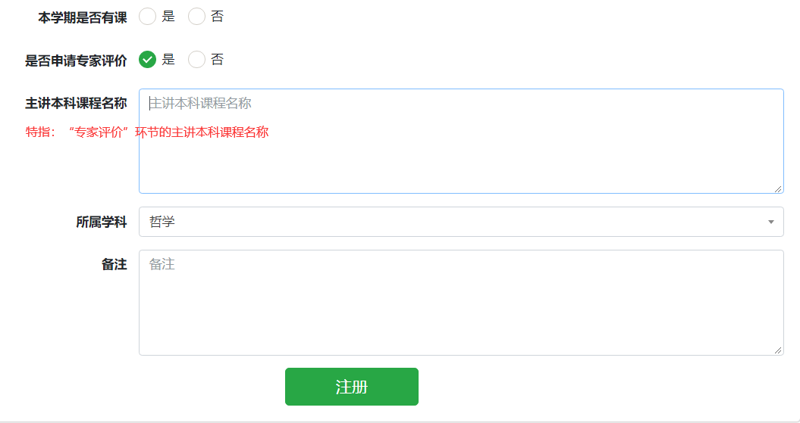
（3）若不申请“专家评价”需选择理由及上传相关的证明材料
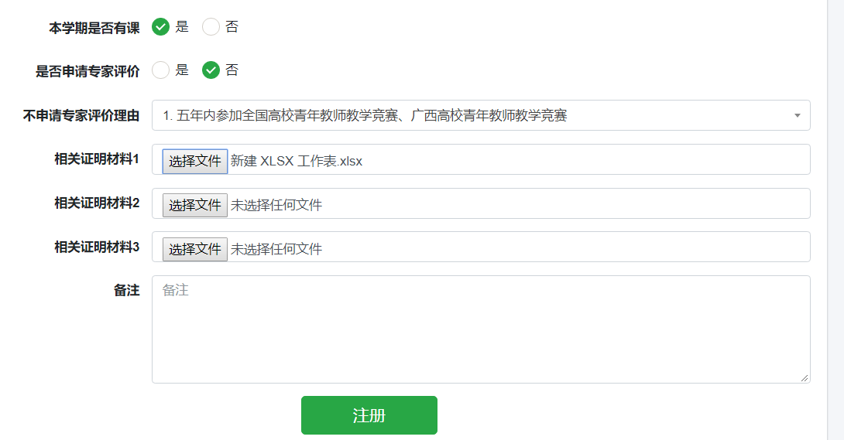
3.注册信息填写完整后，点击下方“注册”，注册完成，即表示报名成功。
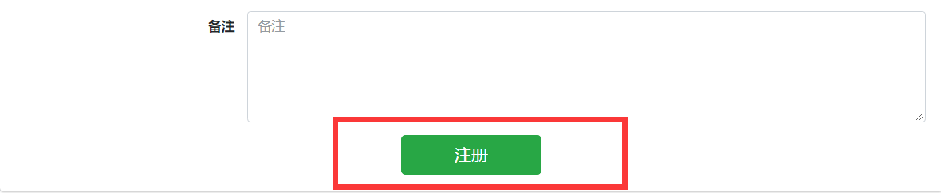
4.登录测评系统的用户名为：姓名+工号。
